Schaerer investit dans l’avenir
Un agrandissement de la production et un nouveau contrat de location viennent renforcer à long terme le site de Zuchwil

Zuchwil, 16 juillet 2018 – Le fabricant de machines à café Schaerer, actif au niveau international, a pu étendre avec succès son monde du café ces dix dernières années. Les machines à café sont exportées du siège social de Zuchwil dans le monde entier et garantissent une délicieuse dégustation de café dans les hôtels, les bars, les restaurants et les coffeeshops. Schaerer investit actuellement dans un nouvel agencement et une extension des surfaces de production et d’administration ainsi que dans l’infrastructure informatique afin de pourvoir fiablement et à long terme à la demande croissante du site de Zuchwil. Après avoir mis en œuvre le « concept de production 2018 », l’entreprise pourra réagir encore plus rapidement et facilement aux exigences individuelles des clients grâce à des capacités de production accrues et une ligne de production supplémentaire. Schaerer a créé la base de sécurisation du site et d’un autre agrandissement de la zone Riverside à Zuchwil en signant un nouveau contrat de location sur plusieurs années avec droit d’option de prolongation.

« Nous sommes contents que nos attentes correspondent à celles de Swiss Prime Fondation de placement, la propriétaire du site Riverside, et d’avoir pu prolonger et remanier le contrat de location. Nous avons ainsi créé les conditions requises et la sécurité nécessaire pour une autre extension de nos activités », déclare le président général de Schaerer, Jörg Schwartze. Au total, une surface de production et d’entrepôt de 11 300 m² ainsi qu’une surface de bureaux de 3 000 m² environ seront disponibles à l’avenir à Zuchwill. Cela correspond à peu près à deux terrains de foot. En outre, la durée du contrat de location a été prolongée de plusieurs années et un droit de prélocation accordé pour encore 1 300 m² environ. En même temps, Schaerer investit un montant à six chiffres en francs suisses dans l’infrastructure informatique du bâtiment afin de créer des conditions techniques encore meilleures et de faciliter ainsi le travail. Un nouveau réseau WLAN plus performant sera aménagé en plus d’une vaste extension du réseau.

Concept de production 2018
Avec le « concept de production 2018 », Schaerer pose les jalons pour une croissance durable au site de Zuchwil et pour l’utilisation optimale des marchés mondiaux. Dans le cadre de l’extension, les capacités de production seront agrandies par une surface supplémentaire ainsi que par l’installation d’une nouvelle ligne de production afin de pouvoir réagir encore plus facilement à la demande croissante. Par ailleurs, les processus de production seront perfectionnés à l’aide de différentes mesures et les conditions de travail en termes de sécurité, d’ergonomie et d’efficacité améliorées. « En 2017, Schaerer a produit environ 30 % de machines de plus que l’année précédente et nous avons également beaucoup de travail cette année. Après avoir réalisé le concept de production, nous serons en mesure de pouvoir mieux traiter les besoins de croissance moyenne ainsi que les commandes de projet à court terme » explique Jörg Schwartze.

Augmentation continue du nombre d’employés et 17 apprentis
Ces dix dernières années, le siège social de Schaerer AG n’a cessé de croître sur le site de Zuchwill, et ce pas seulement en rapport avec les surfaces de production et d’administration, mais aussi en ce qui concerne le nombre de collaborateurs qui est passé de 234 à 345. La Schaerer AG emploie du personnel spécialisé de qualification très variée : du marketing aux spécialistes en logistique, en passant par l’ingénierie de logiciels. Les postes à pourvoir sont affichés sur la page web de l’entreprise.
Thomas Fröhlicher, le directeur financier de Schaerer, est particulièrement fier de la formation des apprentis : « Entre-temps, nous formons 17 apprentis sur le site de Zuchwil. » En font partie deux informaticiennes CFC en informatique d’entreprise, une commerciale et deux commerciaux, deux agents d’exploitation spécialisés dans l’intendance, trois logisticiens (deux vacants), deux mécapraticiens AFP, deux constructeurs CFC et un électronicien.

Images :

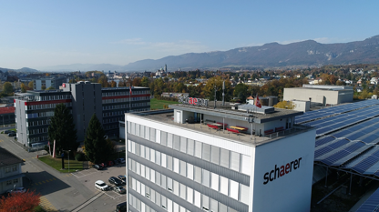 | 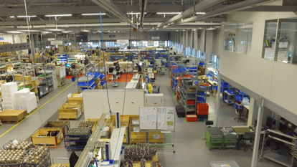
Bâtiment de la Schaerer AG, Zuchwil | Production de la Schaerer AG, Zuchwil

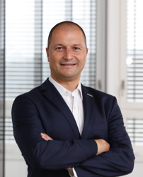 | 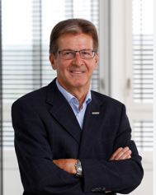
Jörg Schwartze, directeur général de Schaerer AG | Thomas Fröhlicher, directeur financier de Schaerer AG

Demande d’images
Les images à télécharger sont disponibles sur notre portail multimédia press-n-relations.amid-pr.com (terme de recherche « Schaerer-site-Zuchwil »). C’est avec plaisir que je vous ferais parvenir le fichier par e-mail. Contact : nfo@press-n-relations.de

Pour de plus amples informations :  Schaerer AG, Sarah Ogenibeni  Head of Marketing & Coffee Competence Centre Allmendweg 8, 4528 Zuchwil  Tél. : +41 32 681 64 02  Fax : +41 32 681 64 04  sarah.ognibeni@schaerer.com  www.schaerer.com | Relations publiques et de presse :  Schaerer Pressebüro  c/o Press’n’Relations GmbH, Nataša Forstner  Magirusstrasse 33, D-89077 Ulm  Tél. : +49 731 96 287-17  Fax : +49 731 96 287-97  nfo@press-n-relations.de  www.press-n-relations.de

Schaerer AG
La société Schaerer AG fondée en 1892 et implantée en Suisse, à Zuchwil près de Soleure, est l’un des principaux fabricants mondiaux de machines à café professionnelles entièrement automatiques. Elle propose des solutions parfaitement adaptées à vos besoins et à vos exigences de performance. La société Schaerer AG est présente dans le monde entier avec des filiales en Allemagne, en Belgique et aux États-Unis et plus de 70 partenaires sur tous les continents. Depuis 2006, Schaerer fait partie du groupe WMF et, depuis la fin 2016, appartient au groupe français SEB.

Aux quatre coins de la planète, les clients apprécient la facilité d’utilisation des machines, la variété des boissons disponibles par un simple bouton et l’excellente qualité du café. Les nombreuses innovations, dont le système de lait Best Foam révolutionnaire et breveté, témoignent de l’esprit avant-gardiste de l’entreprise. La devise de l’entreprise « swiss coffee competence » est synonyme d’ingénierie suisse associée à un vaste savoir-faire en matière de café. La promesse « Barista Inside » de Schaerer allie une technologie de machines à café, un savoir-faire de longue date et l’expertise d’un barista : au cœur des machines à café, les composants interagissent en parfaite symbiose afin de préparer des boissons au goût et à l’aspect dignes des créations artisanales d’un authentique barista.

